Документ <Ведомость расхода топлива>.
Для работы с Документом <Отчет по расходу топлива> в «Главном» окне программы выбрать пункт меню «Транспорт» -> <Ведомость расхода топлива>, после чего откроется окно <Отчет по расходу топлива>. В окне будет отображен список уже введенных документов за период, обозначенный напротив надписи «Начало периода» и «Окончание периода». Для изменения периода необходимо нажать два раза левой кнопкой мышки на любой дате или один раз левой кнопкой мышки на значке в ячейке соответствующей даты.
Рис.21.1
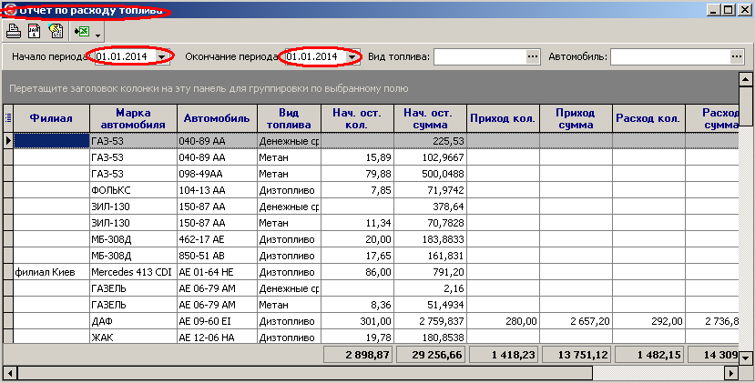
В Журнале документов < Отчет по расходу топлива> доступен следующий функционал кнопок:
Рис.21.2
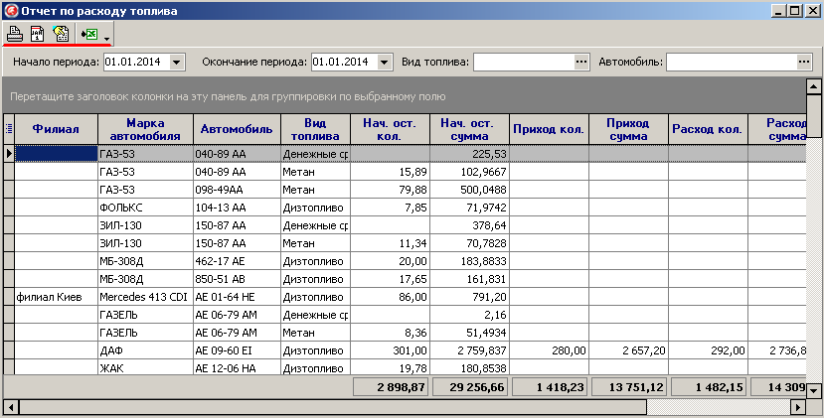

Печать документа | Откроется печатная форма документа <Ведомость расхода топлива>
Диалог установки параметров
Обновить данные | Обновляются данные в окне <Отчет по расходу топлива>на текущий момент времени
Выгрузка в Exel | Формируется новый файл Exel и в него выгружаются все данные окна <Отчет по расходу топлива>
